课时作业(二十一)
[基础小题]
1．(2016·山东省名校联考)欧姆不仅发现了欧姆定律，还研究了电阻定律．有一个长方体金属电阻，材料分布均匀，边长分别为a、b、c，且a>b>c.电流沿以下方向流过该金属电阻，其中电阻阻值最小的是( )
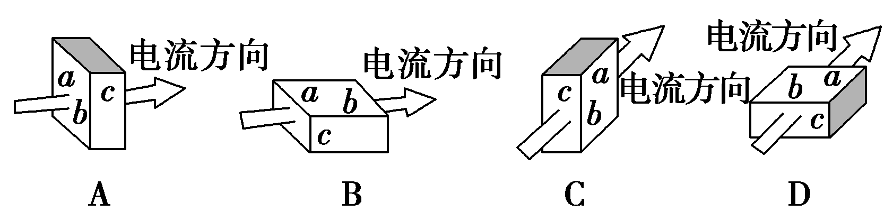
[解析] 根据电阻定律R＝ρ，电阻阻值最小的应该是截面积最大，长度最短；A图中，截面积最大，长度最短，故A图电阻阻值最小，选A.
[答案] A
2．小亮家有一台电风扇，内阻为20 Ω，额定电压为220 V，额定功率为66 W，将它接上220 V电源后，发现因扇叶被东西卡住不能转动．则此时电风扇消耗的功率为( )
A．66 W B．2 420 W
C．11 W D．不确定
[解析] 当扇叶被东西卡住不能转动时，电路为纯电阻电路，所以电风扇消耗的功率也就是热功率．P＝＝2 420 W．B对，A、C、D错．
[答案] B
3.电阻R₁和R₂分别标有“2 Ω 1.0 A”和“4 Ω 0.5 A”，将它们串联后接入电路中，如图所示，则此电路中允许消耗的最大功率为( )
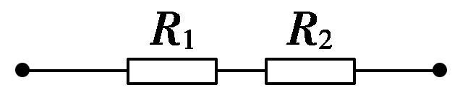
A．1.5 W B．3.0 W
C．5.0 W D．6.0 W
[解析] 两电阻的额定电流不同，R₂允许通过的最大电流为0.5 A，为保证电路安全，电路允许通过的最大电流I＝0.5 A，所以，此电路中允许消耗的最大功率为P＝I²(R₁＋R₂)＝1.5 W.
[答案] A
4.如图所示，两个小灯泡L₁和L₂串联接在P、Q两点间，L₁和L₂的铭牌上分别标有“3 V 1.5 Ω”、“6 V 12 Ω”，则P、Q间允许加的最大电压为( )
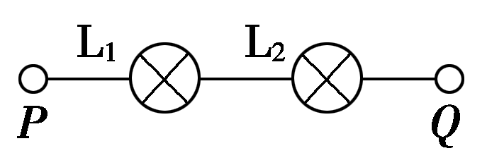
A．9 V B．6.75 V
C．5.25 V D．4.5 V
[解析] 根据I＝知L₁和L₂的额定电流分别为I₁＝2 A、I₂＝0.5 A，电路中最大电流为I_{m}＝0.5 A；串联后的总电阻为R＝R₁＋R₂＝13.5 Ω，根据欧姆定律可知P、Q间允许加的最大电压为U_{m}＝I_{m}R＝6.75 V.
[答案] B
5．某用电器与供电电源距离L，线路上的电流为I，若要求线路上的电压降不超过U，已知输电导线的电阻率为ρ，那么，该输电导线的横截面积的最小值是( )
A. B.
C. D.
[解析] 由电阻的定义式有R＝，结合电阻定律R＝ρ，得S＝，B正确．
[答案] B
6.在图中，A、B间的电压为30 V，改变滑动变阻器触头的位置，可以改变C、D间的电压，U_{CD}的变化范围是( )
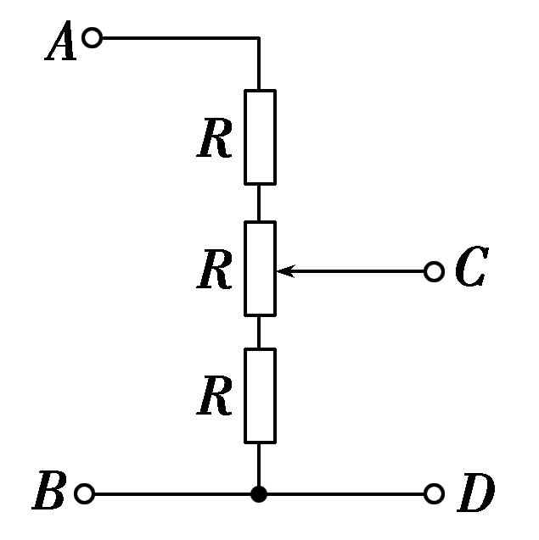
A．0～10 V
B．0～20 V
C．10～20 V
D．20～30 V
[解析] 当滑动变阻器触头的位置位于最上端时，测量的是下面两个电阻的串联电压，应为20 V；当滑动变阻器触头的位置位于最下端时，测量的是最下面那个电阻的电压，为10 V.
[答案] C
7．一只电饭煲和一台洗衣机并联接在输出电压为220 V的交流电源上(其内电阻可忽略不计)，均正常工作．用电流表分别测得通过电饭煲的电流是5.0 A，通过洗衣机电动机的电流是0.50 A，则下列说法中正确的是( )
A．电饭煲的电阻为44 Ω，洗衣机电动机线圈的电阻为440 Ω
B．电饭煲消耗的电功率为1 555 W，洗衣机电动机消耗的电功率为155.5 W
C．1 min内电饭煲消耗的电能为6.6×10⁴ J，洗衣机电动机消耗的电能为6.6×10³ J
D．电饭煲发热功率是洗衣机电动机发热功率的10倍

[解析] 由于电饭煲是纯电阻元件，所以
R₁＝＝44 Ω，P₁＝UI₁＝1 100 W
其在1 min内消耗的电能W₁＝UI₁t＝6.6×10⁴ J
洗衣机为非纯电阻元件，所以R₂≠，P₂＝UI₂＝110 W
其在1 min内消耗的电能W₂＝UI₂t＝6.6×10³ J
其热功率P_{热}≠P₂，所以电饭煲发热功率不是洗衣机电动机发热功率的10倍．
[答案] C
[必纠错题]
8．电阻R和电动机M串联接到电路中，如图所示，已知电阻R跟电动机线圈的电阻值相等，电键接通后，电动机正常工作，设电阻R和电动机M两端的电压分别为U₁和U₂，经过时间t，电流通过电阻R做功为W₁，产生热量Q₁，电流通过电动机做功为W₂，产生热量为Q₂.则有( )
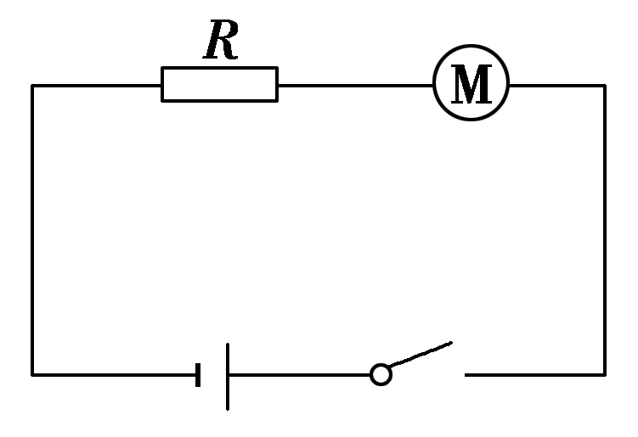
A．U₁<U₂，Q₁＝Q₂ B．U₁＝U₂，Q₁＝Q₂
C．W₁＝W₂，Q₁>Q₂ D．W₁<W₂，Q₁<Q₂
[错解] 易错选B项、C项或D项．
[错因分析] 错解一 不清楚在非纯电阻电路中公式U＝IR不再成立，错选B项．
错解二 由W＝IUt判断出W₁＝W₂，考虑到电动机有机械能输出，由能量守恒判断得Q₁>Q₂，误认为C项正确．
错解三 正确判断出U₁<U₂后，由W＝IUt得W₁<W₂，由Q＝IUt，得Q₁<Q₂，错选D项．
[解析] 电动机是非纯电阻，其两端电压U₂>IR＝U₁，B错；电流做的功W₁＝IU₁t，W₂＝IU₂t，因此W₁<W₂，C错；产生的热量由Q＝I²Rt可判断Q₁＝Q₂，A对，D错．
[答案] A
[高考真题]
9．(2015·上海卷，12)重粒子肿瘤治疗装置中的回旋加速器可发生＋5价重离子束，其电流强度为1.2×10^{－5} A，则在1 s内发射的重离子个数为(e＝1.6×10^{－19} C)( )
A．3.0×10¹² B．1.5×10¹³
C．7.5×10¹³ D．3.75×10¹⁴

[解析] 设1 s内发射的重离子个数为n，则1 s内发射的电荷量q＝5ne，由电流定义式可知：I＝＝.解得：n＝＝1.5×10¹³，故B正确，A、C、D错误．
[答案] B
10．(2015·浙江理综，14)下列说法正确的是( )
A．电流通过导体的热功率与电流大小成正比
B．力对物体所做的功与力的作用时间成正比
C．电容器所带电荷量与两极间的电势差成正比
D．弹性限度内，弹簧的劲度系数与弹簧伸长量成正比
[解析] 根据公式P＝I²R可知热功率与电流大小平方成正比，A错误；功的公式W＝Flcos α，其中位移l与时间t不一定成正比关系，B错误；由公式Q＝CU可知C正确；弹簧的劲度系数由弹簧本身决定，与弹簧伸长量无关，D错误．
[答案] C
[综合大题]
11．有一个小型直流电动机，把它接入电压为U₁＝0.2 V的电路中时，电动机不转，测得流过电动机的电流是I₁＝0.4 A；若把电动机接入U₂＝2.0 V的电路中，电动机正常工作，工作电流是I₂＝1.0 A．求：
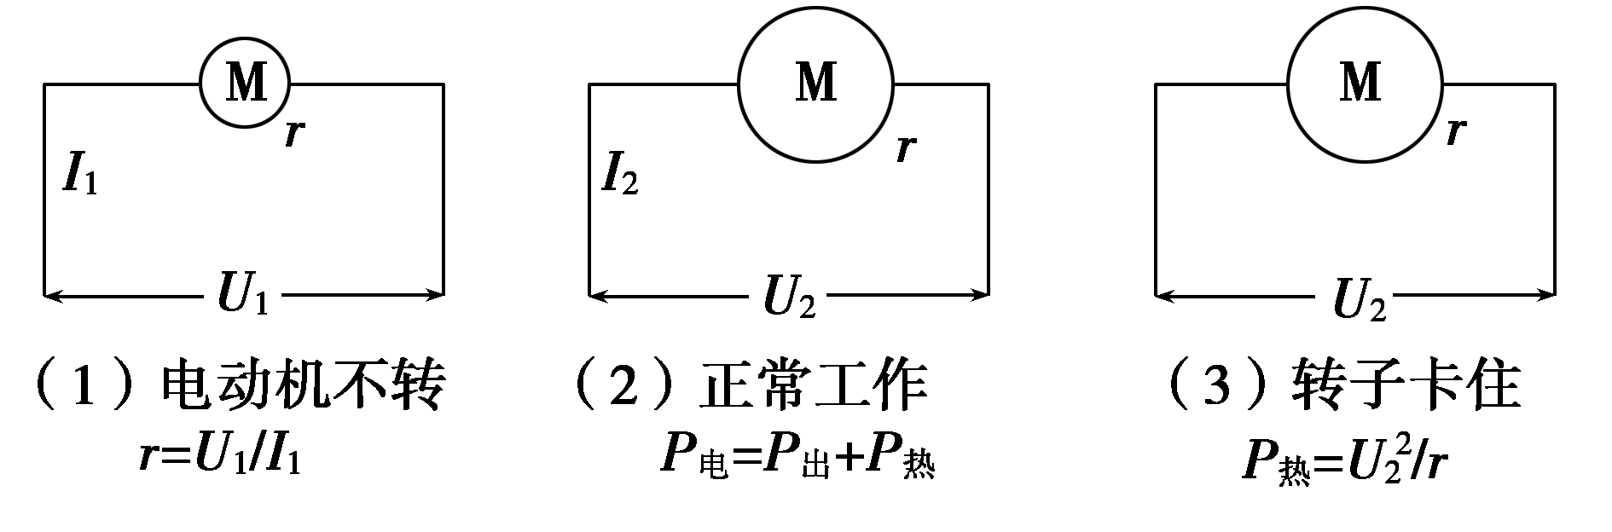
(1)电动机正常工作时的输出功率多大？
(2)如果在电动机正常工作时，转子突然被卡住，此时电动机的发热功率是多大？
[解析] (1)U₁＝0.2 V时，电动机不转，此时电动机为纯电阻，故电动机线圈内阻
r＝＝ Ω＝0.5 Ω
U₂＝2.0 V时，电动机正常工作，此时电动机为非纯电阻，则由电功率与热功率的定义式，得
P_{电}＝U₂I₂＝2.0×1.0 W＝2 W
P_{热}＝Ir＝1.0²×0.5 W＝0.5 W
所以由能量守恒得，电动机的输出功率，
P_{出}＝P_{电}－P_{热}＝2 W－0.5 W＝1.5 W.
(2)此时若电动机突然被卡住，则电动机又为纯电阻，其热功率P_{热}＝＝ W＝8 W.
[答案] (1)1.5 W (2)8 W
12．某厂生产的一种电动自行车，设计质量(包括人)为m＝80 kg，动力电源选用能量存储量为“36 V 10 A·h”(即输出电压为36 V，工作电流与工作时间的乘积为10安培小时)的蓄电池(不计内阻)，所用电源的额定输出功率P＝180 W，由于电动机发热造成的损耗(其他损耗不计)，自行车的效率为η＝80%.如果自行车在平直公路上行驶时所受阻力跟行驶速率和自行车对地面的压力的乘积成正比，即f＝kmgv，其中k＝5.0×10^{－3} s·m^{－1}，求：
(1)该自行车保持额定功率行驶的最长时间是多少？
(2)自行车电动机的内阻为多少？
(3)自行车在平直的公路上能达到的最大速度为多大？
[解析] (1)根据公式：P＝IU，得I＝5 A
再根据电池容量可得：t＝＝2 h.
(2)P_{热}＝P－80%P＝I²R
R＝1.44 Ω.
(3)经分析可知，当自行车以最大功率行驶且达匀速时速度最大，因此有：F_{牵}＝kmgv_{m}
而F_{牵}＝
联立代入数据可得v_{m}＝6 m/s
[答案] (1)2 h (2)1.44 Ω (3)6 m/s

